รายงานผลการดำเนินโครงการบริการวิชาการ

เรื่อง การใช้ประโยชน์จากวัตถุดิบอาหารสัตว์ในท้องถิ่นเป็นอาหารสัตว์

ดำเนินงานโดย
นายนพรัตน์ ผกาเชิด
สาขาวิชาเทคโนโลยีการผลิตสัตว์
คณะเทคโนโลยีการเกษตร มหาวิทยาลัยกาฬสินธุ์
ประจำปีงบประมาณ พ.ศ. 2562
บทสรุปผู้บริหาร
ก

สาขาวิชาเทคโนโลยีการผลิตสัตว์ คณะเทคโนโลยีการเกษตร มหาวิทยาลัยกาฬสินธุ์ ได้รับทุนสนับสนุนให้ดำเนินโครงการบริการวิชาการ งบประมาณรายจ่าย ประจำปีงบประมาณ พ.ศ. 2562 งบรายจ่ายอื่น ผลผลิต : ผลงานการให้บริการวิชาการ โครงการการใช้ประโยชน์จากวัตถุดิบอาหารสัตว์ในท้องถิ่นเป็นอาหารสัตว์ ได้รับงบประมาณทั้งสิ้น 30,000 บาท โดยมีวัตถุประสงค์เพื่อให้ความรู้ทั้งภาคทฤษฎีและปฏิบัติ เกี่ยวกับการนำวัตถุดิบอาหารสัตว์ในท้องถิ่นเป็นอาหารสัตว์ เพื่อให้เกษตรกรมีทักษะทางด้านวิชาการและการปฏิบัติเกี่ยวกับอาหารสัตว์ และสามารถนำความรู้ไปใช้ประโยชน์ต่อได้ การดำเนินโครงการครั้งนี้มีลักษณะเป็นการอบรมเชิงปฏิบัติการ โดยมีผู้เข้าร่วมโครงการจำนวน 40 คน แบ่งออกเป็นเกษตรกรในจังหวัดกาฬสินธุ์จำนวน 30 คน และนักศึกษาสาขาวิชาเทคโนโลยีการผลิตสัตว์ จำนวน 10 คน มีกำหนดการการจัดโครงการ 1 วัน ในวันที่ 26 เมษายน 2562 ณ สาขาวิชาเทคโนโลยีการผลิตสัตว์ คณะเทคโนโลยีการเกษตร มหาวิทยาลัยกาฬสินธุ์
จากการดำเนินโครงการครั้งนี้มีผลประเมินความพึงพอใจของผู้เข้าร่วมโครงการอยู่ในระดับพอใจมาก ซึ่งอยู่ในระดับคะแนนเฉลี่ย 4.51 คิดเป็นร้อยละ 90.20 จากการดำเนินงานโครงการผู้เข้าร่วมมีความรู้ความเข้าใจเกี่ยวกับการนำวัตถุดิบอาหารสัตว์ที่มีในท้องถิ่นไปใช้ในเป็นวัตถุดิบในสูตรอาหารสัตว์ สามารถนำความรู้ที่ได้ไปใช้ประโยชน์ได้ และผู้เข้าร่วมโครงการมีข้อเสนอแนะให้มีการจัดโครงการให้ความรู้เกษตรกรอย่างต่อเนื่อง

คณะกรรมการดำเนินโครงการ

สารบัญ
ข

หน้า
บทสรุปผู้บริหาร ก
สารบัญ ข
สารบัญตาราง ค
สารบัญภาพ ง
บทที่ 1 บทนำ 1
หลักการและเหตุผล 1
วัตถุประสงค์ 1
ลักษณะโครงการมีความสอดคล้องกับตัวชี้วัดของ สกอ. และ สมศ. 1
ผู้รับผิดชอบโครงการ 1
ระยะเวลาและสถานที่ดำเนินโครงการ 2
งบประมาณในการดำเนินโครงการ 2
ผลที่คาดว่าจะได้รับ 3
เป้าหมายผลผลิต 3
บทที่ 2 วิธีดำเนินโครงการ 4
แผนการดำเนินโครงการ 4
การประชาสัมพันธ์ 6
กำหนดการดำเนินโครงการ 6
บทที่ 3 ผลการดำเนินโครงการ 7
ผลการดำเนินโครงการ 7
ภาพกิจกรรม 9
ผลการประเมินความพึงพอใจของผู้เข้าร่วมโครงการ 13
ผลการติดตามการนำไปใช้ประโยชน์ 15
บทที่ 4 สรุปผลและข้อเสนอแนะ 16
สรุปผล 16
ข้อเสนอแนะ 16
องค์ความรู้ที่ได้รับจากการดำเนินโครงการ 16
ภาคผนวก 17

สารบัญตาราง
ค

ตารางที่ หน้า
1.1 รายละเอียดงบประมาณในการดำเนินโครงการ 2
1.2 เป้าหมายผลผลิตโครงการ 3
2.1 แผนการดำเนินโครงการ 5
2.2 กำหนดการการดำเนินโครงการ 6
3.1 รายชื่อผู้เข้าร่วมโครงการ 7
3.2 ความคิดเห็นของผู้เข้าร่วมโครงการเกี่ยวกับการประชาสัมพันธ์ 13
และการสมัครเข้าร่วมโครงการ
3.3 ความคิดเห็นของผู้เข้าร่วมโครงการเกี่ยวกิจกรรม และเนื้อหาวิชาการ 14
3.4 ความคิดเห็นของผู้เข้าร่วมโครงการเกี่ยวกับวิทยากร เจ้าหน้าที่ การให้บริการ 14
และสถานที่จัดโครงการ
4.1 สรุปผลการดำเนินโครงการ 16

สารบัญภาพ
ง

ภาพที่ หน้า
3.1 ป้ายโครงการ 8
3.2 ประธานกล่าวเปิดโครงการ 9
3.3 หัวหน้าสาขาวิชาเทคโนโลยีการผลิตสัตว์กล่าวตอนรับผู้เข้าร่วมโครงการ 9
3.4 การอบรมให้ความรู้ภาคทฤษฎี (1) 9
3.5 การอบรมให้ความรู้ภาคทฤษฎี (2) 10
3.6 การอบรมให้ความรู้ภาคปฏิบัติ (1) 10
3.7 การอบรมให้ความรู้ภาคปฏิบัติ (2) 10
3.8 การอบรมให้ความรู้ภาคปฏิบัติ (3) 11
3.9 การอบรมให้ความรู้ภาคปฏิบัติ (4) 11
3.10 การอบรมให้ความรู้ภาคปฏิบัติ (5) 11
3.11 การอบรมให้ความรู้ภาคปฏิบัติ (6) 12
3.12 การอบรมให้ความรู้ภาคปฏิบัติ (7) 12
3.13 การอบรมให้ความรู้ภาคปฏิบัติ (8) 12

บทที่ 1
บทนำ

หลักการและเหตุผล
จังหวัดกาฬสินธุ์เป็นเขตพื้นที่ที่สำคัญแห่งหนึ่งของประเทศที่มีการทำเกษตรปศุสัตว์การเลี้ยงโคเนื้อ ซึ่งจากการรายงานของกรมปศุสัตว์จังหวัดกาฬสินธุ์ปี พ.ศ. 2558 พบว่า พื้นที่จังหวัดกาฬสินธุ์มีเกษตรกรผู้เลี้ยงโคเนื้อจำนวน 14,702 ครัวเรือน และมีจำนวนโคเนื้อรวม 56,102 ตัว ซึ่งถือว่าเป็นจำนวนที่มาก ในปัจจุบันพบว่าการเลี้ยงโคจะประสบกับปัญหาต้นทุนการผลิตหรือการเลี้ยงมีแนวโน้มที่สูงขึ้น เนื่องมาจากวัตถุดิบที่ใช้เป็นอาหารสัตว์ถูกนำไปใช้เป็นแหล่งพลังงานทดแทนมากขึ้น ซึ่งปัจจัยสำคัญในการเลี้ยงสัตว์คือ ต้นทุนค่าอาหารคิดเป็นประมาณ 70 -80 % ของต้นทุนทั้งหมดในการเลี้ยงสัตว์ต่าง ๆ ส่งผลให้เกษตรกรผู้เลี้ยงโคต้องปรับตัวเพื่อลดต้นทุนการผลิต ดังนั้น จึงจำเป็นต้องหาวัตถุดิบทดแทนที่มีปริมาณมากในท้องถิ่นและราคาถูกมาใช้เป็นแหล่งวัตถุดิบอาหารสัตว์ ซึ่งในจังหวัดกาฬสินธุ์มีการปลูกมันสำปะหลังเป็นจำนวนมาก หัวมันสำปะหลังคือหนึ่งวัตถุดิบที่ใช้เป็นแหล่งพลังงานในสูตรอาหารสัตว์ ในการปลูกมันสำปะหลังนอกจากจะได้ผลผลิตหัวมันสำปะหลังแล้ว ยังมีใบมันสำปะหลังเป็นเศษเหลือหลังจากเก็บผลผลิต ซึ่งสามารถนำใบมันสำปะหลังมาใช้เป็นวัตถุดิบอาหารสัตว์ได้ นอกจากนี้ ยังมีผลพลอยได้หรือเศษเหลือจากโรงงานอุตสาหกรรมที่มีอยู่มากในท้องถิ่นและมีราคาต่ำ เช่น เปลือกมันสำปะหลังล้าง กากมันสำปะหลัง สามารถนำมาใช้เป็นแหล่งวัตถุดิบอาหารสัตว์ในการเลี้ยงโคที่จะช่วยแก้ไขปัญหาในสภาวะวัตถุดิบอาหารสัตว์ขาดแคลน หรือมีราคาสูงขึ้น ดังนั้น ถ้ามีการใช้ประโยชน์จากวัตถุดิบอาหารสัตว์ในท้องถิ่นเป็นอาหารสัตว์ก็จะทำให้ต้นทุนค่าอาหารสัตว์ลดลงได้

วัตถุประสงค์
1. เพื่อนำวัตถุดิบอาหารสัตว์ที่มีในท้องถิ่นไปใช้ในเป็นวัตถุดิบในสูตรอาหารสัตว์
2. เพื่อเป็นแนวทางการลดต้นทุนค่าอาหารสัตว์
3. เพื่อฝึกอบรมการใช้ประโยชน์จากวัตถุดิบอาหารสัตว์ในท้องถิ่นสู่เกษตรกรรายย่อย

ลักษณะโครงการมีความสอดคล้องกับตัวชี้วัดของ สกอ. และ สมศ.
( ) โครงการนี้สอดคล้องกับตัวบ่งชี้การประกันคุณภาพการศึกษาภายใน (สกอ.)
กรอบการประกันคุณภาพการศึกษาภายใน ระดับหลักสูตร องค์ประกอบที่ 4 อาจารย์ ตัวบ่งชี้ที่ 4.1
กรอบการประกันคุณภาพการศึกษาภายใน ระดับคณะ องค์ประกอบที่ 3 การบริการวิชาการ ตัวบ่งชี้ที่ 3.1
กรอบการประกันคุณภาพการศึกษาภายใน ระดับสถาบัน องค์ประกอบที่ 3 การบริการวิชาการ ตัวบ่งชี้ที่ 3.1

ผู้รับผิดชอบโครงการ
นายนพรัตน์ ผกาเชิด สาขาวิชาเทคโนโลยีการผลิตสัตว์ คณะเทคโนโลยีการเกษตร มหาวิทยาลัยกาฬสินธุ์

ระยะเวลาและสถานที่ดำเนินโครงการ
โครงการการใช้ประโยชน์จากวัตถุดิบอาหารสัตว์ในท้องถิ่นเป็นอาหารสัตว์ มีระยะเวลาดำเนินโครงการ 1 วัน ในวันที่ 26 เมษายน 2562 ณ สาขาวิชาเทคโนโลยีการผลิตสัตว์ คณะเทคโนโลยีการเกษตร มหาวิทยาลัยกาฬสินธุ์ อำเภอเมือง จังหวัดกาฬสินธุ์

งบประมาณในการดำเนินโครงการ
โครงการการใช้ประโยชน์จากวัตถุดิบอาหารสัตว์ในท้องถิ่นเป็นอาหารสัตว์ ใช้งบประมาณในการดำเนินโครงการทั้งสิ้น จำนวน 30,000 บาท โดยมีรายละเอียดงบประมาณดังแสดงในตารางที่ 1.1

ตารางที่ 1.1 รายละเอียดงบประมาณในการดำเนินโครงการการใช้ประโยชน์จากวัตถุดิบอาหารสัตว์ในท้องถิ่นเป็นอาหารสัตว์
งบรายจ่าย/รายการ | รายละเอียด (ตัวคูณ) | งบประมาณ  (บาท)
งบดำเนินงาน :
1. ค่าตอบแทน |  | 9,600
-ค่าตอบแทนวิทยากรภายใน ภาคบรรยาย | 1 คน x 4 ชั่วโมง x ชั่วโมงละ 600 บาท | 2,400
-ค่าตอบแทนวิทยากรภายใน  ภาคปฏิบัติกลุ่มที่ 1 | 2 คน x คนละ 3 ชั่วโมง 600 บาท | 3,600
-ค่าตอบแทนวิทยากรภายใน  ภาคปฏิบัติกลุ่มที่ 2 | 2 คน x คนละ 3 ชั่วโมง 600 บาท | 3,600
2. ค่าใช้สอย |  | 10,750
- ค่าอาหารกลางวันวิทยากรและผู้เข้าร่วมฝึกอบรม | 45 คน x 1 มื้อ x 100 บาท | 4,500
- ค่าอาหารว่างและเครื่องดื่มวิทยากรและผู้เข้าร่วมฝึกอบรม | 45 คน x 2 มื้อ X 30 บาท | 2,700
- จ้างเหมาทำรูปเล่มสรุปโครงการ | 5 เล่ม x 350 บาท | 1,750
- จ้างเหมาทำเอกสารประกอบการฝึกอบรม | 40 ชุด x 20 บาท | 800
- จ้างเหมาทำป้ายไวนิลขนาด 1 เมตร x 3 เมตร | 1 ป้าย x 1,000 บาท | 1,000
๓. ค่าวัสดุ |  | 9,650
- มันเส้น | 10 กระสอบ x 210 บาท | 2,100
- ใบมันสำปะหลังแห้ง | 5 กระสอบ x 200 บาท | 1,000
- กระสอบ | 100 ใบ x 7 บาท | 700
- ยูเรีย | 1 กระสอบ x 550 บาท | 550
- กากมันสำปะหลังแห้ง | 200 กิโลกรัม x 4 บาท | 800
- เปลือกมันสำปะหลังแห้ง | 200 กิโลกรัม x 4 บาท | 800
- พรีมิกซ์ | 5 กิโลกรัม x 180 บาท | 900
- รำข้าว | 10 กระสอบ x 120 บาท | 1,200
- กากถั่วเหลือง | 1 กระสอบ x 1,600 บาท | 1,600
รวมทั้งสิ้น |  | 30,000

ผลที่คาดว่าจะได้รับ
1. สามารถนำวัตถุดิบอาหารสัตว์ที่มีในท้องถิ่นไปใช้ในเป็นวัตถุดิบในสูตรอาหารสัตว์ได้
2. สามารถลดต้นทุนค่าอาหารสัตว์ได้
3. เกษตรกรรายย่อยได้รับการฝึกอบรมการใช้ประโยชน์จากวัตถุดิบอาหารสัตว์ในท้องถิ่น

เป้าหมายผลผลิต
โครงการการใช้ประโยชน์จากวัตถุดิบอาหารสัตว์ในท้องถิ่นเป็นอาหารสัตว์ได้กำหนดตัวชี้วัด เชิงปริมาณ: ผู้เข้าร่วมโครงการ จำนวน 40 คน เชิงคุณภาพ: ร้อยละความพึงพอใจของผู้เข้าร่วมโครงการ ไม่น้อยกว่า 80 เชิงเวลา: โครงการแล้วเสร็จตามระยะเวลาที่กำหนด 1 วัน เชิงค่าใช้จ่าย: งบประมาณ 30,000 บาท ดังแสดงในตาราง ที่ 1.2

ตารางที่ 1.2 เป้าหมายผลผลิตโครงการการใช้ประโยชน์จากวัตถุดิบอาหารสัตว์ในท้องถิ่นเป็นอาหารสัตว์
ตัวชี้วัด |  | ค่าเป้าหมาย
เชิงปริมาณ | จำนวนเกษตรกรผู้เข้าร่วมโครงการ  จำนวนนักศึกษาสาขาวิชาเทคโนโลยีการผลิตสัตว์ผู้เข้าร่วมโครงการ | 30 คน  10 คน
เชิงคุณภาพ | ร้อยละความพึงพอใจของผู้เข้าร่วมโครงการ | ร้อยละ 80
เชิงเวลา | ร้อยละของโครงการแล้วเสร็จตามระยะเวลาที่กำหนด | 1 วัน
เชิงค่าใช้จ่าย | งบประมาณ | 30,000

บทที่ 2
วิธีดำเนินโครงการ

แผนการดำเนินโครงการ
โครงการการใช้ประโยชน์จากวัตถุดิบอาหารสัตว์ในท้องถิ่นเป็นอาหารสัตว์ มีวิธีดำเนินโครงการ ดังนี้
- ขออนุมัติจัดโครงการ
- แต่งตั้งคณะกรรมการดำเนินโครงการ
- ประชุมคณะกรรมการดำเนินโครงการเพื่อวางแผนดำเนินโครงการ
- ประชาสัมพันธ์รับสมัครผู้เข้าร่วมโครงการผ่าน สภาเกษตรกรจังหวัดกาฬสินธุ์ไปยังกลุ่มเกษตรกรในจังหวัดกาฬสินธุ์ที่มีความสนใจ
- ประสานงานและเชิญวิทยากร
- จัดซื้อวัสดุอุปกรณ์เพื่อใช้ในการดำเนินโครงการ
- ดำเนินโครงการโดยการจัดกิจกรรมให้ความรู้ทั้งภาคทฤษฎีและปฏิบัติ เกี่ยวกับการนำวัตถุดิบอาหารสัตว์ในท้องถิ่นเป็นอาหารสัตว์
- สรุปผล และจัดทำรายงานดำเนินโครงการ
โดยมีแผนดำเนินโครงการตั้งแต่เดือน กุมภาพันธ์ พ.ศ.2562 ถึง เดือนพฤษภาคม พ.ศ. 2562 รายละเอียดดังแสดงในตารางที่ 2.1

ตารางที่ 2.1 แผนการดำเนินโครงการการใช้ประโยชน์จากวัตถุดิบอาหารสัตว์ในท้องถิ่นเป็นอาหารสัตว์
แผนปฏิบัติงาน (แผนงาน)  (ใส่ลูกศรในช่วงเวลา  ปฏิบัติงาน) แผนการใช้จ่าย  งบประมาณ(แผนเงิน:บาท) (ใส่จำนวนเงินในช่วงเวลาปฏิบัติงาน) | ปีงบประมาณ พ.ศ. 2562
 | ต.ค. | พ.ย. | ธ.ค. | ม.ค. | ก.พ. | มี.ค. | เม.ย | พ.ค. | มิ.ย | ก.ค. | ส.ค. | ก.ย.
1.วางแผนการดำเนินการ (P)
- ขออนุมัติจัดโครงการ
- วางแผนและประสานงานกับเกษตรกรเป้าหมาย
(แผนการเบิกจ่ายเงิน)
2.การดำเนินการจัดโครงการ(D)
- ขออนุมัติจัดโครงการและจัดซื้อวัสดุสำหรับการฝึกอบรม
- จัดอบรมเชิงปฏิบัติการ การใช้วัตถุดิบอาหารสัตว์ในท้องถิ่น
(แผนการเบิกจ่ายเงิน) |  |  |  |  |  |  | 30,000
3.การติดตาม ประเมินผล (C)
- ติดตามผล และการนำความรู้ไปใช้ประโยชน์
(แผนการเบิกจ่ายเงิน)
4.การปรับปรุง/พัฒนา/แก้ไขจากผล
การติดตาม (A) (แผนงาน)

การประชาสัมพันธ์
การประชาสัมพันธ์โครงการการใช้ประโยชน์จากวัตถุดิบอาหารสัตว์ในท้องถิ่นเป็นอาหารสัตว์ใช้วิธีส่งหนังสือเชิญเกษตรกรในจังหวัดกาฬสินธุ์เข้าร่วมฝึกอบรมเชิงปฏิบัติการผ่านสภาเกษตรกรจังหวัดกาฬสินธุ์

กำหนดการดำเนินโครงการ
การดำเนินโครงการการใช้ประโยชน์จากวัตถุดิบอาหารสัตว์ในท้องถิ่นเป็นอาหารสัตว์ ในวันที่ 26 เมษายน 2562 ณ สาขาวิชาเทคโนโลยีการผลิตสัตว์ คณะเทคโนโลยีการเกษตร มหาวิทยาลัยกาฬสินธุ์
อำเภอเมือง จังหวัดกาฬสินธุ์ มีกำหนดการดำเนินโครงการ ดังแสดงใน ตารางที่ 2.2

ตารางที่ 2.2 กำหนดการดำเนินโครงการการใช้ประโยชน์จากวัตถุดิบอาหารสัตว์ในท้องถิ่นเป็นอาหารสัตว์ ในวันที่ 26 เมษายน 2562
เวลา | กำหนดการ
08.00 น.- 08.30 น. | ลงทะเบียน
08.30 น.- 09.00 น. | พิธีเปิดโครงการ การใช้ประโยชน์จากวัตถุดิบอาหารสัตว์ในท้องถิ่นเป็นอาหารสัตว์  โดย ผู้ช่วยศาสตราจารย์กีรวิชญ์ เพชรจุล คณบดีคณะเทคโนโลยีการเกษตร
09.00 น.- 11.00 น. | บรรยายเรื่อง วัตถุดิบอาหารสัตว์ในท้องถิ่น  โดย อาจารย์ฐิติมา นรโภค
11.00 น.– 12.00 น. | บรรยายเรื่อง การประกอบสูตรอาหารสัตว์จากวัตถุดิบในท้องถิ่น  โดย อาจารย์ฐิติมา นรโภค
12.00 น.- 13.00 น. | พักรับประทานอาหารกลางวัน
13.00 น.– 14.00 น. | บรรยายเรื่อง การประกอบสูตรอาหารสัตว์จากวัตถุดิบในท้องถิ่น  โดย อาจารย์ฐิติมา นรโภค (ต่อ)
14.00 น.- 17.00 น. | อบรมเชิงปฏิบัติ โดยแบ่งผู้เข้าร่วมอบรมออกเป็น 2 กลุ่ม  กลุ่มที่ 1 การคำนวณสูตรอาหารสัตว์ และการผสมอาหารสัตว์  โดย อาจารย์นพรัตน์ ผกาเชิด และอาจารย์พีรพจน์ นิติพจน์  กลุ่มที่ 2 การคำนวณสูตรอาหารสัตว์ และการผสมอาหารสัตว์  โดย อาจารย์ธนิตพันธ์ พงษ์จงมิตร และอาจารย์ฐิติมา นรโภค
17.00 น.– 17.30 น. | พิธีปิดโครงการ
หมายเหตุ: กำหนดการสามารถเปลี่ยนแปลงได้ตามความเหมาะสม
เวลา 10.30 น.– 10.45 น.และเวลา 14.00 น. – 14.30 น.พักรับประทานอาหารว่างและเครื่องดื่ม

บทที่ ๓
ผลการดำเนินโครงการ

ผลการดำเนินโครงการ
โครงการการใช้ประโยชน์จากวัตถุดิบอาหารสัตว์ในท้องถิ่นเป็นอาหารสัตว์ งบประมาณรายจ่าย ประจำปีงบประมาณ พ.ศ. 2562 งบรายจ่ายอื่น ผลผลิต : ผลงานการให้บริการวิชาการ มีผู้เข้าร่วมโครงการ จำนวน 40 คน ดังแสดงในตารางที่ 3.1

ตารางที่ 3.1 รายชื่อผู้เข้าร่วมโครงการการใช้ประโยชน์จากวัตถุดิบอาหารสัตว์ในท้องถิ่นเป็นอาหารสัตว์
ที่ | ชื่อ-สกุล | ที่อยู่
1 | นางบุญสวย เหรียญทอง | 35 ม.7 ต.นาขาม อ.กุฉินารายณ์ จ.กาฬสินธุ์
2 | นายวิไล เจริญเกตุ | 51 ม.14 ต.นาขาม อ.กุฉินารายณ์ จ.กาฬสินธุ์
3 | นางผง เจริญเกตุ | 51 ม.14 ต.นาขาม อ.กุฉินารายณ์ จ.กาฬสินธุ์
4 | นายสมศักดิ์ ผาลาโห | 261 ม.11 ต.นามะเขือ อ.สหัสขันธ์ จ.กาฬสินธุ์
5 | นางผวาสวรรค์ ไชยบัณฑิต | 160 ม.8 ต.หนองบัว อ.นามน จ.กาฬสินธุ์
6 | นางสาวลำดวน ไชยบัณฑิต | 5 ม.1 ต.หนองบัว อ.นามน จ.กาฬสินธุ์
7 | นายชาตรี สุมามาร | 64 ม.12 ต.จุมจัง อ.กุฉินารายณ์ จ.กาฬสินธุ์
8 | นางลำไย โยธารินทร์ | 152 ม.2 ต.ไค้นุ่น อ.ห้วยผึ้ง จ.กาฬสินธุ์
9 | นายพรชัย ระบาเลิศ | 58 ม.11 ต.ไค้นุ่น อ.ห้วยผึ้ง จ.กาฬสินธุ์
10 | นายโชคชัย บุราณเดช | 34 ม.5 ต.ไค้นุ่น อ.ห้วยผึ้ง จ.กาฬสินธุ์
11 | นางพิสมัย มองเพชร | 152 ม.1 ต.ไค้นุ่น อ.ห้วยผึ้ง จ.กาฬสินธุ์
12 | นางเพ็ญศรี พรสงวน | 61 ม.9 ต.ไค้นุ่น อ.ห้วยผึ้ง จ.กาฬสินธุ์
13 | นายประกาศ ยิ้มแย้ม | 2 ม.8 ต.นามน อ.นามน จ.กาฬสินธุ์
14 | นางอ้อยใจ นาไชยราญ | 9 ม.12 ต.นามน อ.นามน จ.กาฬสินธุ์
15 | นางเข็มพลอย สร้อยสูงเนิน | 95 ม.8 ต.นามน อ.นามน จ.กาฬสินธุ์
16 | นางวัฒนา อยู่เย็น | 98 ม.8 ต.นามน อ.นามน จ.กาฬสินธุ์
17 | นางผ่องใส เลื่อมกุมาร | 17 ม.9 ต.ไค้นุ่น อ.ห้วยผึ้ง จ.กาฬสินธุ์
18 | นางวาโย ถาวรฟัง | 6 ม.5 ต.ไค้นุ่น อ.ห้วยผึ้ง จ.กาฬสินธุ์
19 | นายถวิลชัย อุ่นอาสา | 76 ม.3 ต.ไค้นุ่น อ.ห้วยผึ้ง จ.กาฬสินธุ์
20 | นางลำไย สาวาโย | 36 ม.3 ต.ไค้นุ่น อ.ห้วยผึ้ง จ.กาฬสินธุ์
21 | นางวิสิทธิ์ โมราขาว | 36 ม.3 ต.ไค้นุ่น อ.ห้วยผึ้ง จ.กาฬสินธุ์
22 | นางบำเพ็ญ มองเพชร | 80 ม.8 ต.ไค้นุ่น อ.ห้วยผึ้ง จ.กาฬสินธุ์
23 | นางประกายดาว กิตติคุณนิธิ | 234 ม.1 ต.ไค้นุ่น อ.ห้วยผึ้ง จ.กาฬสินธุ์
24 | นางแสน สมทิพย์ | 52 ม.8 ต.ไค้นุ่น อ.ห้วยผึ้ง จ.กาฬสินธุ์
25 | นางสาวพิศชนก ปรีพัฒน์ | 74 ม.11 ต.นามะเขือ อ.สหัสสขันธ์ จ.กาฬสินธุ์
26 | นายสุทธินันท์ ทิพย์คูนอก | 178 ม.5 ต.บ้านหว้า อ.เมือง จ.ขอนแก่น
27 | นางสาวพิมพ์รัก เขาเขจร | 25 ม.11 ต.นามะเขือ อ.สหัสสขันธ์ จ.กาฬสินธุ์
28 | นายประยงค์ โกษา | 159 ม.13 ต.คำบง อ.ห้วยผึ้ง จ.กาฬสินธุ์
29 | นางพัชรี แสงพรหม | 229 ม.14 ต.หลักเมือง อ.กมลาไสย จ.กาฬสินธุ์
30 | นายตระกูล แสงพรหม | 338 ม.1 ต.หลักเมือง อ.กมลาไสย จ.กาฬสินธุ์
31 | นายเอกภูมิ นามไว | 62/1 ถ.เกษตรสมบูรณ์ ต.กาฬสินธุ์ อ.เมือง จ.กาฬสินธุ์
32 | นายศราวุฒิ เรืองกลาง | 62/1 ถ.เกษตรสมบูรณ์ ต.กาฬสินธุ์ อ.เมือง จ.กาฬสินธุ์
33 | นายนิติภูมิ วงศ์มามี | 62/1 ถ.เกษตรสมบูรณ์ ต.กาฬสินธุ์ อ.เมือง จ.กาฬสินธุ์
34 | นายกิตติภพ โพธิกุดสัย | 62/1 ถ.เกษตรสมบูรณ์ ต.กาฬสินธุ์ อ.เมือง จ.กาฬสินธุ์
35 | นายรณยุทธ์ แสงพรหม | 62/1 ถ.เกษตรสมบูรณ์ ต.กาฬสินธุ์ อ.เมือง จ.กาฬสินธุ์
36 | นางสาวศันสนีย์ คำหารพล | 62/1 ถ.เกษตรสมบูรณ์ ต.กาฬสินธุ์ อ.เมือง จ.กาฬสินธุ์
37 | นายปิยพจน์ รักงาม | 62/1 ถ.เกษตรสมบูรณ์ ต.กาฬสินธุ์ อ.เมือง จ.กาฬสินธุ์
38 | นางสาวนัยนา มะโนธรรม | 62/1 ถ.เกษตรสมบูรณ์ ต.กาฬสินธุ์ อ.เมือง จ.กาฬสินธุ์แ
39 | นายอัคเดช แดงสันเทียะ | 62/1 ถ.เกษตรสมบูรณ์ ต.กาฬสินธุ์ อ.เมือง จ.กาฬสินธุ์
40 | นายเจษฎา แสงเพ็ชร | 62/1 ถ.เกษตรสมบูรณ์ ต.กาฬสินธุ์ อ.เมือง จ.กาฬสินธุ์

ภาพกิจกรรม โครงการการใช้ประโยชน์จากวัตถุดิบอาหารสัตว์ในท้องถิ่นเป็นอาหารสัตว์ ในวันที่ 26 เมษายน 2562 ณ สาขาวิชาเทคโนโลยีการผลิตสัตว์ คณะเทคโนโลยีการเกษตร มหาวิทยาลัยกาฬสินธุ์
ภาพที่ 3.1 ป้ายโครงการ

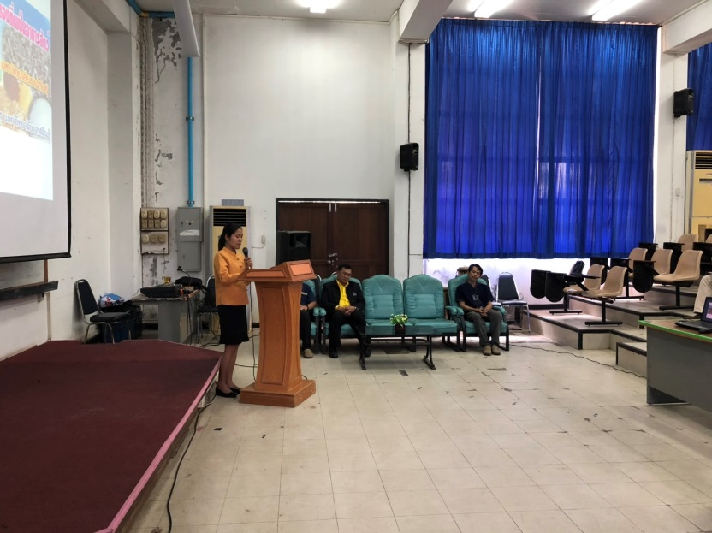
ภาพที่ 3.2 ประธานกล่าวเปิดโครงการ

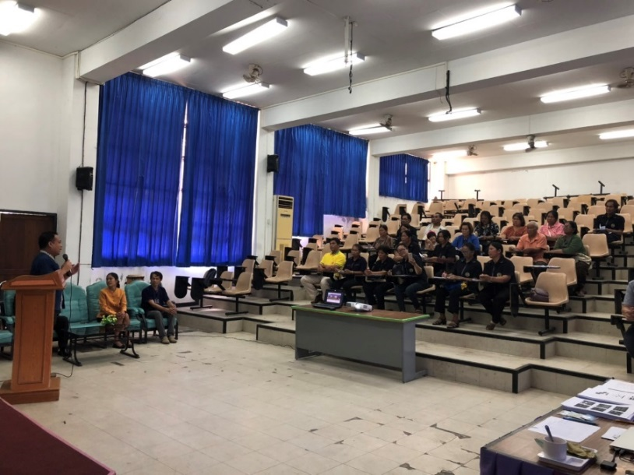
ภาพที่ 3.3 หัวหน้าสาขาวิชาเทคโนโลยีการผลิตสัตว์กล่าวตอนรับผู้ร่วมโครงการ

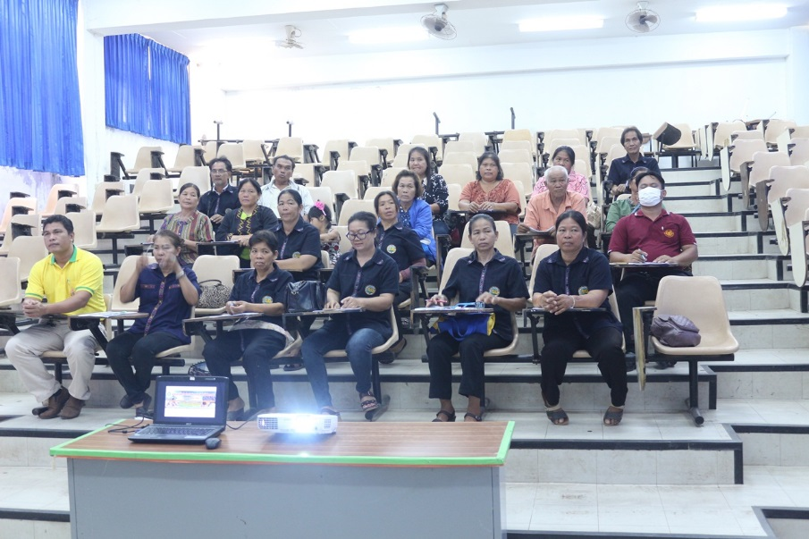
ภาพที่ 3.4 การอบรมให้ความรู้ภาคทฤษฎี (1)

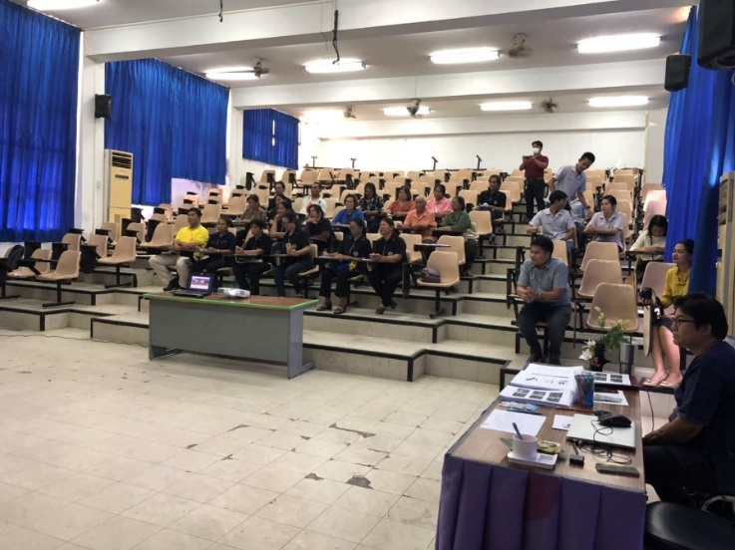
ภาพที่ 3.5 การอบรมให้ความรู้ภาคทฤษฎี (2)

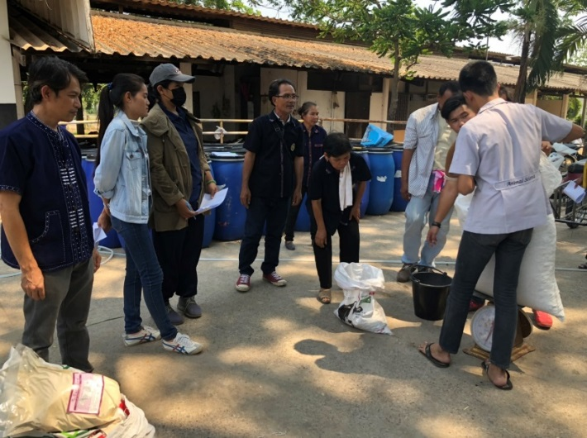
ภาพที่ 3.6 แบ่งกลุ่มเพื่อฝึกอบรมเชิงปฏิบัติการ (1)

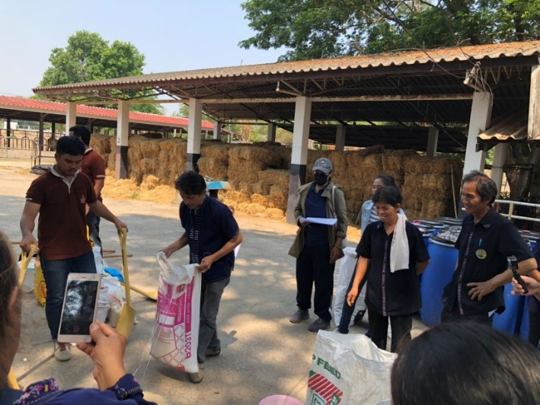
ภาพที่ 3.7 แบ่งกลุ่มเพื่อฝึกอบรมเชิงปฏิบัติการ (2)

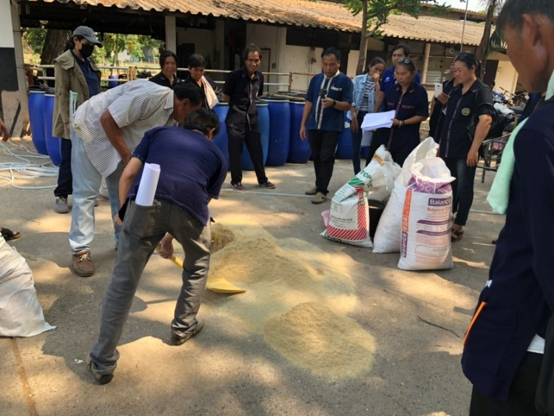
ภาพที่ 3.8 แบ่งกลุ่มเพื่อฝึกอบรมเชิงปฏิบัติการ (3)

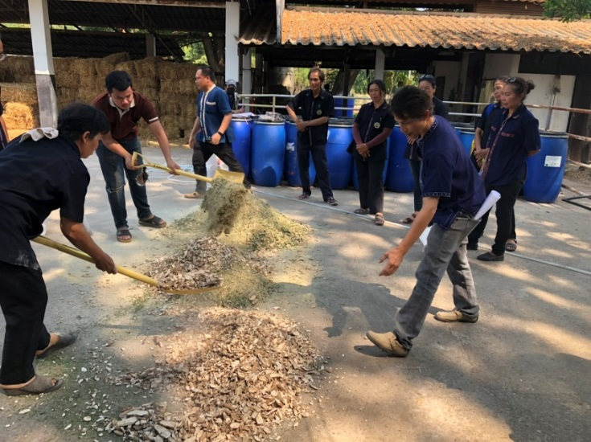
ภาพที่ 3.9 แบ่งกลุ่มเพื่อฝึกอบรมเชิงปฏิบัติการ (4)

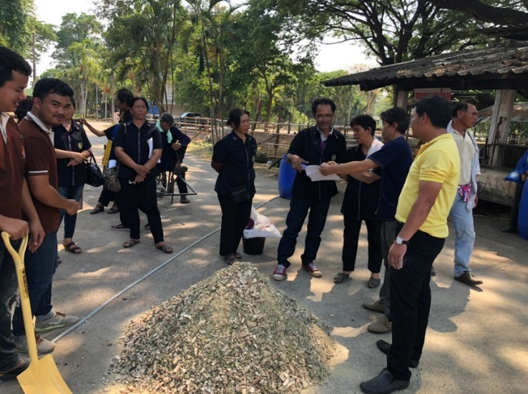
ภาพที่ 3.10 แบ่งกลุ่มเพื่อฝึกอบรมเชิงปฏิบัติการ (5)

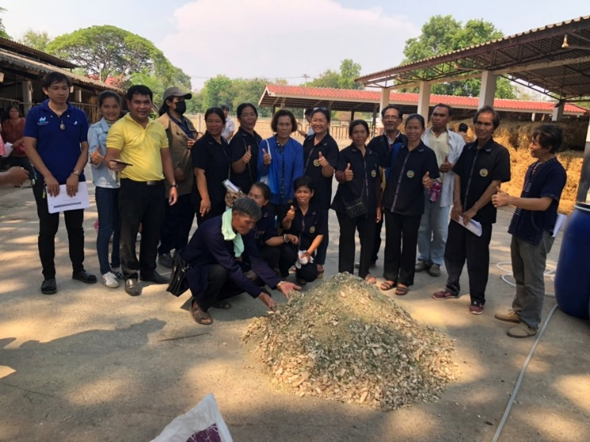
ภาพที่ 3.11 แบ่งกลุ่มเพื่อฝึกอบรมเชิงปฏิบัติการ (6)

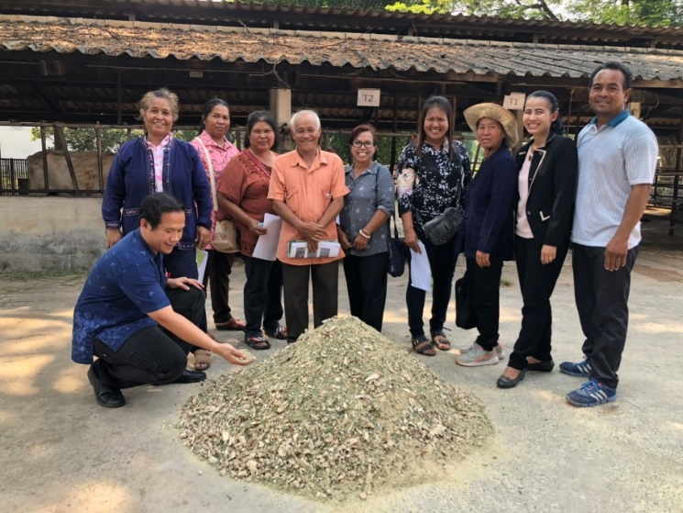
ภาพที่ 3.12 แบ่งกลุ่มเพื่อฝึกอบรมเชิงปฏิบัติการ (7)

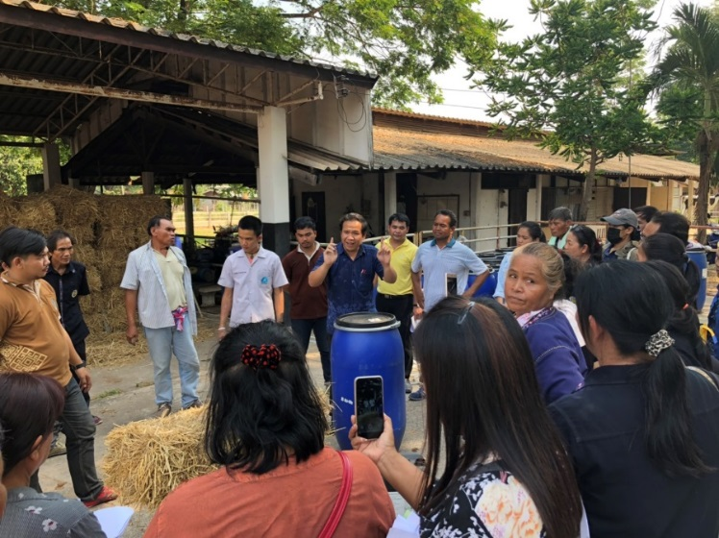
ภาพที่ 3.13 แบ่งกลุ่มเพื่อฝึกอบรมเชิงปฏิบัติการ (8)

ผลการประเมินความพึงพอใจของผู้เข้าร่วมโครงการ
ส่วนที่ 1 ข้อมูลทั่วไปของผู้ตอบแบบสอบถาม
จากการวิเคราะห์แบบประเมินความพึงพอใจของผู้เข้าร่วมโครงการการใช้ประโยชน์จากวัตถุดิบอาหารสัตว์ในท้องถิ่นเป็นอาหารสัตว์ ในวันที่ 26 เมษายน 2562 ณ สาขาวิชาเทคโนโลยีการผลิตสัตว์ คณะเทคโนโลยีการเกษตร มหาวิทยาลัยกาฬสินธุ์ พบว่า เกษตรกรที่เข้าร่วมโครงการเพศหญิงมากกว่าเพศชาย (เพศหญิงจำนวน 20 คน คิดเป็นร้อยละ 66.67 และ เพศชายจำนวน 10 คิดเป็นร้อยละ 33.33) ในส่วนของนักศึกษาพบว่ามีนักศึกษาชายเข้าร่วมโครงการมากกว่านักศึกษาหญิง (เพศหญิงจำนวน 2 คน คิดเป็นร้อยละ 20.00 และ เพศชายจำนวน 8 คน คิดเป็นร้อยละ 80.00) โดยมีผู้เข้าร่วมโครงการอายุมากกว่า 40 ปี มากที่สุด คิดเป็นร้อยละ 47.50 รองลงมาเป็นช่วงอายุต่ำกว่า 30 ปี คิดเป็นร้อยละ 32.50 ช่วงอายุ 36 – 40 ปี คิดเป็นร้อยละ 15.00 และช่วงอายุ 31 - 35 ปี คิดเป็นร้อยละ 5.00 ตามลำดับ นอกจากนี้ยังพบว่าเกษตรกรที่เข้าร่วมโครงการมีการศึกษาอยู่ในระดับชั้นประถม คิดเป็นร้อยละ 35.00 ระดับมัธยมศึกษา คิดเป็นร้อยละ 30.00 และระดับปริญญาตรี คิดเป็นร้อยละ 35.00

ส่วนที่ 2 ความพึงพอใจต่อโครงการ
ความคิดเห็นของผู้เข้าร่วมโครงการเกี่ยวกับการประชาสัมพันธ์และการสมัครเข้าร่วมโครงการ พบว่าความชัดเจน ทั่วถึง และเหมาะสมกับระยะเวลาของการประชาสัมพันธ์โครงการอยู่ในระดับคะแนนเฉลี่ย 4.38 คิดเป็นร้อยละ 87.60 การเปิดโอกาสเข้าร่วมโครงการทั่วถึง และเป็นธรรม อยู่ในระดับคะแนนเฉลี่ย 4.53 คิดเป็นร้อยละ 90.60 และความไม่ยุ่งยาก ซับซ้อน ของวิธีการเข้าร่วมโครงการ อยู่ในระดับคะแนนเฉลี่ย 4.55 คิดเป็นร้อยละ 91.00 ดังแสดงในตารางที่ 3.2

ตารางที่ 3.2 ความคิดเห็นของผู้เข้าร่วมโครงการเกี่ยวกับการประชาสัมพันธ์และการเข้าร่วมโครงการ
ข้อคำถาม | ผลการประเมิน
 | ระดับคะแนนเฉลี่ย | ค่าเฉลี่ยร้อยละ
- การประชาสัมพันธ์โครงการชัดเจน ทั่วถึง และเหมาะสมกับระยะเวลา | 4.38 | 87.60
- การเปิดโอกาสเข้าร่วมโครงการทั่วถึง และเป็นธรรม | 4.53 | 90.60
- วิธีการเข้าร่วมโครงการไม่ยุ่งยากซับซ้อน | 4.55 | 91.00

ความคิดเห็นของผู้เข้าร่วมโครงการเกี่ยวกับกิจกรรม และเนื้อหาวิชาการ พบว่า ระดับคะแนนเฉลี่ยของความน่าสนใจ มีประโยชน์ และได้ความรู้ ของกิจกรรมและเนื้อหาวิชาการ เท่ากับ 4.45 คิดเป็นร้อยละ 89.00 กิจกรรม เนื้อหาวิชาการ เหมาะสมกับผู้รับบริการ อยู่ในระดับคะแนนเฉลี่ย 4.60 คิดเป็นร้อยละ 92.00 กิจกรรม เนื้อหาวิชาการ มีความเหมาะสมกับระยะเวลา อยู่ในระดับคะแนนเฉลี่ย 4.55 คิดเป็นร้อยละ 91.00 กิจกรรม เนื้อหาวิชาการ สามารถนำไปใช้ได้จริง อยู่ในระดับคะแนนเฉลี่ย 4.65 คิดเป็นร้อยละ 93.00 กิจกรรม เนื้อหาวิชาการ คุ้มค่ากับเวลาที่เสียไป อยู่ในระดับคะแนนเฉลี่ย 4.50 คิดเป็นร้อยละ 90.00 กิจกรรม เนื้อหาวิชาการ สามารถนำไปต่อยอดและเผยแพร่ผู้อื่นได้ อยู่ในระดับคะแนนเฉลี่ย 4.55 คิดเป็นร้อยละ 91.00 โดยระดับคะแนนเฉลี่ยของกิจกรรมตลอดการเข้าร่วมโครงการ เท่ากับ 4.50 คิดเป็นร้อยละ 90.00 ดังแสดงในตารางที่ 3.3

ตารางที่ 3.3 ความคิดเห็นของผู้เข้าร่วมโครงการเกี่ยวกิจกรรม และเนื้อหาวิชาการ
ข้อคำถาม | ผลการประเมิน
 | ระดับคะแนนเฉลี่ย | ค่าเฉลี่ยร้อยละ
- กิจกรรม เนื้อหาวิชาการ น่าสนใจ มีประโยชน์ ได้ความรู้ | 4.45 | 89.00
- กิจกรรม เนื้อหาวิชาการ เหมาะสมกับผู้รับบริการ | 4.60 | 92.00
- กิจกรรม เนื้อหาวิชาการ เหมาะสมกับระยะเวลา | 4.55 | 91.00
- กิจกรรม เนื้อหาวิชาการ สามารถนำไปใช้ได้จริง | 4.65 | 93.00
- กิจกรรม เนื้อหาวิชาการ คุ้มค่ากับเวลาที่เสียไป | 4.50 | 90.00
- กิจกรรม เนื้อหาวิชาการ สามารถนำไปต่อยอดและเผยแพร่ผู้อื่นได้ | 4.55 | 91.00
- กิจกรรมตลอดการเข้าร่วมโครงการ | 4.50 | 90.00

ความคิดเห็นของผู้เข้าร่วมโครงการเกี่ยวกับวิทยากร เจ้าหน้าที่ การให้บริการ และสถานที่จัดโครงการ พบว่า ระดับคะแนนเฉลี่ยของความสามารถในการถ่ายทอด การจัดกิจกรรม และการบริหารเวลา เท่ากับ 4.50 คิดเป็นร้อยละ 90.00 การมีมนุษยสัมพันธ์ การต้อนรับ ลงทะเบียน เป็นอย่างดีของเจ้าหน้าที่ อยู่ในระดับคะแนนเฉลี่ยเท่ากับ 4.48 คิดเป็นร้อยละ 89.60 เจ้าหน้าที่ อำนวยความสะดวกอย่างดี และไม่เลือกปฏิบัติ อยู่ในระดับคะแนนเฉลี่ยเท่ากับ 4.63 คิดเป็นร้อยละ 92.60 ความคิดเห็นของผู้เข้าร่วมโครงการเกี่ยวกับสถานที่จัดโครงการ อยู่ในระดับคะแนนเฉลี่ย 4.48 คิดเป็นร้อยละ 89.60 ช่วงเวลา/ระยะเวลาในการจัดโครงการ อยู่ในระดับคะแนน 4.53 คิดเป็นร้อยละ 90.60 ระดับคะแนนเฉลี่ยความเหมาะสมและมีความพร้อมของอาหารกลางวัน/อาหารว่างและเครื่องดื่ม เท่ากับ 4.48 คิดเป็นร้อยละ 89.60 ระดับคะแนนเฉลี่ยของสถานที่ในการจัดโครงการ เท่ากับ 4.48 คิดเป็นร้อยละ 89.60 บรรยากาศ และสภาพแวดล้อม เหมาะสม สะอาด และปลอดภัย อยู่ในระดับคะแนนเฉลี่ย 4.50 คิดเป็นร้อยละ 90.00 ความเหมาะสมและมีความพร้อมของวัสดุ/อุปกรณ์ อยู่ในระดับคะแนนเฉลี่ย 4.48 คิดเป็นร้อยละ 89.60 ซึ่งภาพรวมทั้งหมดของการจัดโครงการครั้งนี้ อยู่ในระดับคะแนนเฉลี่ย เท่ากับ 4.40 คิดเป็นร้อยละ 88.00 และ ความคิดเห็นในภาพรวมของโครงการ มีคะแนน 4.51 คิดเป็นร้อยละ 90.20 ดังแสดงในตารางที่ 3.4

ตารางที่ 3.4 ความคิดเห็นของผู้เข้าร่วมโครงการเกี่ยวกับวิทยากร เจ้าหน้าที่ การให้บริการ และสถานที่จัดโครงการ
ข้อคำถาม | ผลการประเมิน
 | ระดับคะแนนเฉลี่ย | ค่าเฉลี่ยร้อยละ
- ความสามารถในการถ่ายทอด การจัดกิจกรรม และการบริหารเวลา | 4.50 | 90.00
- เจ้าหน้าที่ มีมนุษยสัมพันธ์ ต้อนรับ/ลงทะเบียน เป็นอย่างดี | 4.48 | 89.60
- เจ้าหน้าที่ อำนวยความสะดวกอย่างดี และไม่เลือกปฏิบัติ | 4.63 | 92.60
- สถานที่จัดโครงการ | 4.48 | 89.60
- ช่วงเวลา/ระยะเวลาในการจัดโครงการ | 4.53 | 90.60
- อาหารกลางวัน/อาหารว่างและเครื่องดื่ม เหมาะสม มีความพร้อม | 4.48 | 89.60
- สถานที่ในการจัดกิจกรรมของโครงการ | 4.48 | 89.60
- บรรยากาศ และสภาพแวดล้อม เหมาะสม สะอาด และปลอดภัย | 4.50 | 90.00
- วัสดุ/อุปกรณ์ เหมาะสม และมีความพร้อม | 4.48 | 89.60
- ภาพรวมของการจัดโครงการ | 4.40 | 88.00
ความคิดเห็นของผู้เข้าร่วมโครงการโดยรวมเกี่ยวกับการจัดโครงการ | 4.51 | 90.20
ผลการติดตามการนำไปใช้ประโยชน์
ผลการติดตามการนำไปใช้ประโยชน์ของเกษตรกรผู้เข้าร่วมโครงการ โดยการสอบถามทางโทรศัพท์ ผลที่ได้ดังนี้
- หลังจากผ่านการฝึกอบรมแล้ว ท่านนำความรู้และประสบการณ์ที่ได้จากการฝึกอบรมไปใช้อย่างไร
  - ท่านได้นำความรู้และประสบการณ์ไปใช้ประโยชน์หรือไม่
ตอบ มีการนำความรู้ไปใช้ประโยชน์ ร้อยละ 100
1.2 ท่านเริ่มนำความรู้และประสบการณ์ไปใช้ประโยชน์
ตอบ หลังการอบรมทันที ร้อยละ 40.00 , หลังการอบรมแล้ว 15 วัน ร้อยละ 43.33 และหลังการอบรมแล้ว 30 วัน ร้อยละ 16.67
1.3 ท่านนำความรู้และประสบการณ์ไปใช้ประโยชน์เป็นระยะเวลานานเท่าใด
ตอบ 1 - 3 ปี ร้อยละ 16.67, 3 - 5 ปี ร้อยละ 33.33 และ 5 ปี ขึ้นไป ร้อยละ 50.00
1.4 ท่านนำความรู้ที่ได้รับไปใช้ที่ไหน
ตอบ ใช้ในครอบครัว ร้อยละ 66.67 และใช้ในชุมชนหรือในกลุ่ม ร้อยละ 33.33
1.5 ท่านนำความรู้ไปขยายผลต่อในด้านใด
ตอบ ใช้ในชีวิตประจำวัน ร้อยละ 100
1.6 ความรู้ที่ได้รับสามารถนำไปใช้ประโยชน์และประเมินเป็นรายได้เฉลี่ยเพิ่มขึ้นกี่บาทต่อเดือน (หากไม่สามารถตอบได้ ให้ข้ามไปตอบข้อถัดไป)
ตอบ รายได้เสริม (รายได้เพิ่มนอกจากอาชีพประจำและใช้เวลาว่าง) ร้อยละ 100
2. ท่านต้องการให้มหาวิทยาลัยกาฬสินธุ์ ดำเนินการเพื่อพัฒนากิจกรรมของท่านหรือกลุ่มของท่าน อย่างไรบ้าง
ตอบ - ด้านการอบรม/สัมมนา : การใช้อาหารโคเนื้อ การขุนโคเนื้อ การจัดการโคเนื้อ
- ด้านการวิจัยและพัฒนา : การเพิ่มคุณภาพเนื้อโคขุน
- ด้านการให้คำปรึกษา : การผลิตโคเนื้อขุน
3. ข้อเสนอแนะ อยากให้มีการจัดโครงการรูปแบบบริการวิชาการเกี่ยวกับการเลี้ยงโคเนื้อบ่อย ๆ

บทที่ 4
สรุปผลและข้อเสนอแนะ
สรุปผล
การจัดโครงการการใช้ประโยชน์จากวัตถุดิบอาหารสัตว์ในท้องถิ่นเป็นอาหารสัตว์ ในวันที่ 26 เมษายน 2562 ณ สาขาวิชาเทคโนโลยีการผลิตสัตว์ คณะเทคโนโลยีการเกษตร มหาวิทยาลัยกาฬสินธุ์ พบว่าการดำเนินโครงการบรรลุวัตถุประสงค์ตามตัวชี้วัดที่ได้กำหนดไว้ ดังแสดงในตารางที่ 4.1

ตารางที่ 4.1 สรุปผลการดำเนินโครงการการใช้ประโยชน์จากวัตถุดิบอาหารสัตว์ในท้องถิ่นเป็นอาหารสัตว์
ตัวชี้วัด |  | เป้าหมาย (แผน) | การดำเนินงาน (ผล)
เชิงปริมาณ | จำนวนผู้เข้าร่วมโครงการ | 40 คน | 40 คน
เชิงคุณภาพ | ร้อยละความพึงพอใจของผู้เข้าร่วมโครงการ | ร้อยละ 80 | ร้อยละ 90.20
เชิงเวลา | ร้อยละของโครงการแล้วเสร็จตามระยะเวลา ที่กำหนด | 1 วัน | 1 วัน
เชิงค่าใช้จ่าย | งบประมาณ | 30,000 | 30,000

ข้อเสนอแนะ
การจัดโครงการการใช้ประโยชน์จากวัตถุดิบอาหารสัตว์ในท้องถิ่นเป็นอาหารสัตว์ครั้งนี้ พบว่าผู้เข้าร่วมโครงการมีข้อเสนอแนะอยากให้มีการจัดโครงการรูปแบบบริการวิชาการบ่อย ๆ

องค์ความรู้ที่ได้จากการดำเนินโครงการ
องค์ความรู้ที่ได้จากการดำเนินโครงการ ได้แก่ เกษตรกรมีความรู้ความเข้าใจเกี่ยวกับการนำวัตถุดิบอาหารสัตว์ที่มีในท้องถิ่นไปใช้ในเป็นวัตถุดิบในสูตรอาหารสัตว์ สามารถนำความรู้ที่ได้ไปใช้ประโยชน์ได้ มีการใช้ประโยชน์จากวัตถุดิบอาหารสัตว์ในท้องถิ่นมากขึ้น และสามารถลดต้นทุนค่าอาหารสัตว์ได้

ภาคผนวก

สำเนาเอกสารขออนุมัติจัดโครงการ

สำเนาโครงการ

สำเนาหนังสือเชิญวิทยากรและสำเนาหนังสือตอบรับเป็นวิทยากร

สำเนาใบเซ็นชื่อผู้เข้าร่วมโครงการ และวิทยากร

สำเนาคำสั่งแต่งตั้งคณะกรรมการดำเนินโครงการ

แบบประเมินความพึงพอใจผู้เข้าร่วมโครงการ

เอกสารประกอบการฝึกอบรม

แบบติดตามการนำความรู้ไปใช้ประโยชน์

ประวัติวิทยากร

แบบรายงานผลการดำเนินโครงการตามแผนปฏิบัติราชการ

